Przedsiębiorstwa niefinansowe według rodzajów i miejsc prowadzenia działalności w 2019 r.

**Liczba przedsiębiorstw niefinansowych wzrosła o 2,9% r/r, kształtując się w 2019 r. na poziomie 2 211,6 tys. podmiotów. W zbiorowości tej dominowały mikroprzedsiębiorstwa. Najliczniejszą grupą przedsiębiorstw niefinansowych pozostały jednostki handlowe, mimo spadku ich udziału z 30,4% w roku 2010 do 22,4% w roku 2019. Blisko 1/5 przedsiębiorstw niefinansowych miała swoją siedzibę w województwie mazowieckim**.

 2,9%

Wzrost liczby przedsiębiorstw niefinansowych r/r

W 2019 r. w Polsce działało o 2,9% więcej przedsiębiorstw niefinansowych niż w roku 2018 oraz o 28,1% więcej niż w roku 2010. Jednostki mikro (podmioty o liczbie pracujących do 9 osób) stanowiły 96,9% całej zbiorowości przedsiębiorstw niefinansowych i od sześciu lat obserwowany jest wzrost ich udziału. W 2019 r. odsetek jednostek małych (o liczbie pracujących od 10 do 49 osób), średnich (o liczbie pracujących od 50 do 249 osób) i dużych (o liczbie pracujących 250 i więcej osób) wyniósł odpowiednio: 2,2%, 0,7% i 0,2% wszystkich przedsiębiorstw niefinansowych.

|  |  |  |  |  |  |
| --- | --- | --- | --- | --- | --- |
| Wyszczególnienie | Przedsiębiorstwa niefinansowe | | | | |
| ogółem | według liczby pracujących | | | |
| do 9 osób | 10–49 | 50–249 | 250  i więcej osób |
| Liczba przedsiębiorstw | 2 211 604 | 2 144 162 | 48 911 | 14 780 | 3 751 |
| Liczba jednostek lokalnych | 2 281 540 | 2 144 178 | 59 092 | 36 655 | 41 615 |
| Liczba pracujących (stan na dzień 31 XII) | 10 014 159 | 4 129 453 | 1 046 070 | 1 576 002 | 3 262 634 |

**Tablica 1. Podstawowe dane o przedsiębiorstwach niefinansowych według klas wielkości w 2019 r.**

W 2019 r. w przedsiębiorstwach niefinansowych pracowało 10 014,2 tys. osób

Według stanu na dzień 31 grudnia 2019 r. w sektorze przedsiębiorstw niefinansowych pracowało 10 014,2 tys. osób, co oznacza wzrost o 0,1% r/r i o 13,0% w stosunku do roku 2010. W mikropodmiotachpracowało 41,2% wszystkich pracujących w przedsiębiorstwach niefinansowych, a w przedsiębiorstwach dużych (pomimo niewielkiej ich liczebności) – 32,6%. Jednostki mikro zanotowały wzrost liczby pracujących o 1,3% (o 54,1 tys. osób) w porównaniu z rokiem poprzednim i o 21,5% w porównaniu z rokiem 2010. W przedsiębiorstwach dużych również zaobserwowano wzrost liczby pracujących w skali roku (o 2,1%), natomiast w przedsiębiorstwach małych i średnich – spadek (odpowiednio o 6,3% i 2,3% osób).

W 2019 r. liczba przedsiębiorstw niefinansowych należących do sektora MŚP wyniosła 2 207,9 tys. podmiotów

W 2019 r. do sektora MŚP (łącznie mikro, małe i średnie podmioty) należało 99,8% przedsiębiorstw niefinansowych i pracowało w nich 6 751,5 tys. osób, tj. ponad 2/3 pracujących w całym sektorze przedsiębiorstw niefinansowych.

**Wykres 1. Struktura przedsiębiorstw niefinansowych według sekcji PKD**

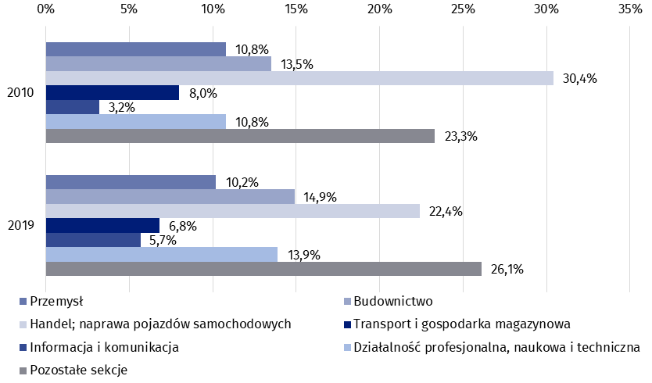

Struktura sektora przedsiębiorstw niefinansowych, analizowana według rodzaju prowadzonej działalności, w latach 2010–2019 zmieniła się nieznacznie. W stosunku do roku 2010 zaobserwowano spadek udziału jednostek handlowych w ogólnej liczbie przedsiębiorstw (o 8,0 p.proc.) oraz wzrost udziału w przypadku jednostek prowadzących działalność profesjonalną, naukową i techniczną oraz w zakresie informacji i komunikacji (odpowiednio o 3,1 p.proc. i 2,5 p.proc.). Zmiana udziału pozostałych sekcji była niewielka.

W 2019 r. nadal najwięcej przedsiębiorstw prowadziło działalność handlową (22,4% ogółu przedsiębiorstw niefinansowych) i budowlaną (14,9%)

W 2019 r. nadal najwięcej przedsiębiorstw prowadziło działalność handlową (22,4% ogółu przedsiębiorstw niefinansowych) i budowlaną (14,9%).

**Tablica 2. Liczba przedsiębiorstw niefinansowych według klas wielkości i sekcji PKD w 2019 r.**

|  |  |  |  |  |  |
| --- | --- | --- | --- | --- | --- |
| Wyszczególnienie | Przedsiębiorstwa niefinansowe | | | | |
| ogółem | według liczby pracujących | | | |
| do 9 osób | 10–49 | 50–249 | 250  i więcej osób |
| Ogółem | 2 211 604 | 2 144 162 | 48 911 | 14 780 | 3 751 |
| Przemysł | 225 251 | 203 648 | 13 101 | 6 572 | 1 930 |
| Budownictwo | 329 160 | 321 491 | 6 414 | 1 123 | 132 |
| Handel; naprawa pojazdów samochodowych | 496 129 | 479 251 | 13 365 | 3 004 | 509 |
| Transport i gospodarka magazynowa | 150 086 | 145 416 | 3 464 | 938 | 268 |
| Informacja i komunikacja | 127 023 | 124 760 | 1 602 | 504 | 157 |
| Działalność profesjonalna, naukowa i techniczna | 307 170 | 303 572 | 2 852 | 587 | 159 |
| Pozostałe sekcje | 576 785 | 566 024 | 8 113 | 2 052 | 596 |

Analizując zbiorowość przedsiębiorstw niefinansowych o liczbie pracujących 10 i więcej osób stwierdzono, że ponad 60% podmiotów prowadziło jeden rodzaj działalności na poziomie klasy PKD. Prowadzenie 2-3 rodzajów działalności deklarowało 29,6% przedsiębiorstw, 4-5 rodzajów – 5,9%, 6-8 rodzajów – 2,7%, powyżej 8 – 1,1%.

Ponad 90% przedsiębiorstw niefinansowych o liczbie pracujących 10 i więcej osób prowadziło nie więcej niż 3 rodzaje działalności

**Wykres 2. Struktura przychodów netto ze sprzedaży produktów, towarów i materiałów według liczby rodzajów prowadzonych działalności w przedsiębiorstwach niefinansowych o liczbie pracujących 10 i więcej osób w 2019 r.**

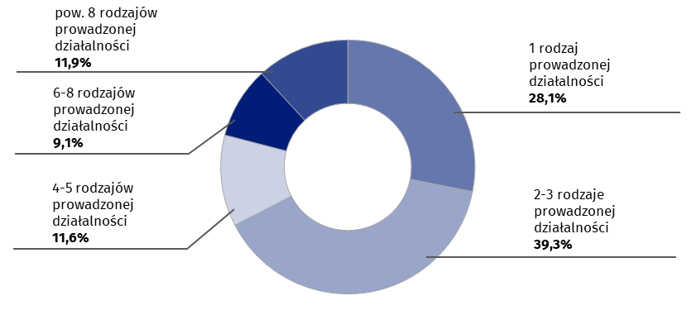

W 2019 r. najwięcej przedsiębiorstw niefinansowych prowadziło działalność (według siedziby zarządu) na terenie województwa mazowieckiego (19,6% ogółu), śląskiego (10,6% ogółu), wielkopolskiego (10,1% ogółu) oraz małopolskiego (9,7% ogółu), a najmniej ­­­– na terenie województwa opolskiego (2,0% ogółu).

Na terenie województwa mazowieckiego miały siedzibę 434 284 przedsiębiorstwa niefinansowe

**Tablica 3. Liczba przedsiębiorstw niefinansowych oraz liczba jednostek lokalnych (bez jednostek poza granicami kraju) według województw w 2019 r.**

|  |  |  |
| --- | --- | --- |
| Województwa | Liczba przedsiębiorstw | Liczba jednostek lokalnych |
| Ogółem | 2 211 604 | 2 281 540 |
| Dolnośląskie | 176 275 | 182 301 |
| Kujawsko-pomorskie | 102 158 | 104 597 |
| Lubelskie | 91 853 | 95 473 |
| Lubuskie | 53 583 | 54 707 |
| Łódzkie | 133 219 | 138 514 |
| Małopolskie | 214 617 | 220 069 |
| Mazowieckie | 434 284 | 446 594 |
| Opolskie | 44 653 | 45 703 |
| Podkarpackie | 90 999 | 93 789 |
| Podlaskie | 54 368 | 56 067 |
| Pomorskie | 142 436 | 146 501 |
| Śląskie | 234 870 | 241 313 |
| Świętokrzyskie | 53 752 | 55 772 |
| Warmińsko-mazurskie | 59 780 | 61 635 |
| Wielkopolskie | 224 261 | 235 770 |
| Zachodniopomorskie | 100 495 | 102 734 |

W 2019 r., 2 211 604 przedsiębiorstwa niefinansowe prowadziły działalność w 2 281 540 jednostkach lokalnych. W województwie mazowieckim znajdowało się 19,6% wszystkich jednostek lokalnych. Najmniej jednostek lokalnych było zlokalizowanych w województwie opolskim (2,0%), lubuskim i świętokrzyskim (po 2,4%) oraz podlaskim (2,5%).

Wykres 3. Struktura przedsiębiorstw niefinansowych o liczbie pracujących 10 i więcej osób według liczby jednostek lokalnych w 2019 r.

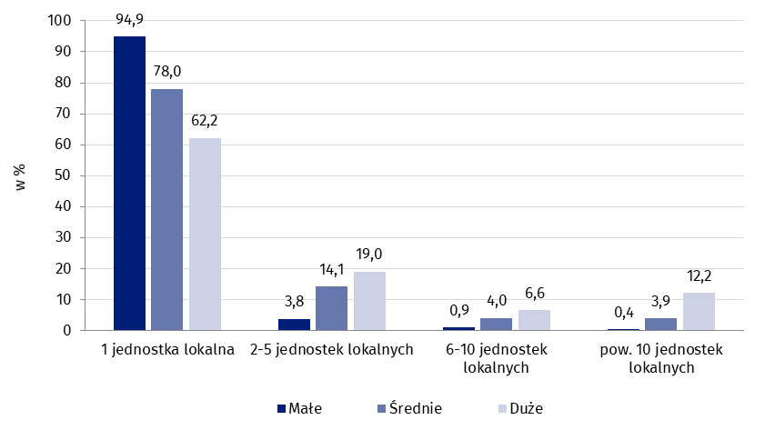

W 2019 r. blisko 90% przedsiębiorstw o liczbie pracujących 10 i więcej osób prowadziło działalność tylko w jednym miejscu

Działalność zlokalizowaną w jednym miejscu (tj. jedną jednostkę lokalną) miało blisko 90% przedsiębiorstw o liczbie pracujących 10 i więcej osób. Spośród przedsiębiorstw o liczbie pracujących 10 i więcej osób działających w różnych lokalizacjach najliczniejszą grupą były podmioty posiadające od 2 do 10 jednostek lokalnych (8,8% ogółu). Odsetek podmiotów prowadzących działalność najbardziej rozproszoną pod względem lokalizacji (powyżej 30 jednostek lokalnych) wyniósł 0,5%.

Liczba wykazywanych jednostek lokalnych była uzależniona od klasy wielkości przedsiębiorstwa. Niemal 1/5 podmiotów dużych prowadziła działalność w ponad 5 jednostkach lokalnych.

Ponadto, przedsiębiorstwa o liczbie pracujących 10 i więcej osób wykazały 151 jednostek lokalnych poza granicami kraju, w których według stanu na dzień 31 grudnia 2019 r. pracowało 14 103 osoby.

Dane prezentowane w niniejszym opracowaniu dotyczą 2 211 604 przedsiębiorstw niefinansowych, bez względu na liczbę pracujących. Dane nie obejmują rolnictwa, leśnictwa, łowiectwa i rybactwa (sekcja A według PKD 2007); działalności finansowej i ubezpieczeniowej (sekcja K według PKD 2007); szkół wyższych; samodzielnych publicznych zakładów opieki zdrowotnej; instytucji kultury posiadających osobowość prawną oraz związków zawodowych, organizacji religijnych i politycznych.

Wyniki rocznego badania działalności gospodarczej przedsiębiorstw zostaną szerzej zaprezentowane w publikacjach „Działalność przedsiębiorstw niefinansowych w 2019 r.” oraz „Bilansowe wyniki finansowe podmiotów gospodarczych w 2019 r.”, które będą dostępne w grudniu 2020 r.

Ze względu na zaokrąglenia danych, w niektórych przypadkach sumy składników mogą się nieznacznie różnić od podanych wielkości ogółem.

W przypadku cytowania danych Głównego Urzędu Statystycznego prosimy o zamieszczenie informacji: „Źródło danych GUS”, a przypadku publikowania obliczeń dokonanych na danych opublikowanych przez GUS prosimy o zamieszczenie informacji: „Opracowanie własne na podstawie danych GUS”.

|  |  |
| --- | --- |
| Opracowanie merytoryczne:  **Departament Przedsiębiorstw** **Katarzyna Walkowska**Tel: 22 608 31 25**e-mail:** [**Sekretariat-PZ@stat.gov.pl**](mailto:Sekretariat-PZ@stat.gov.pl) | Rozpowszechnianie:  **Rzecznik Prasowy Prezesa GUS** **Karolina Banaszek**Tel: 695 255 011**e-mail:** [**rzecznik@stat.gov.pl**](mailto:rzecznik@stat.gov.pl) |

|  |  |  |
| --- | --- | --- |
| **Wydział Współpracy z Mediami**  Tel:22 608 34 91, 22 608 38 04  **e-mail:** [**obslugaprasowa@stat.gov.pl**](mailto:obslugaprasowa@stat.gov.pl) |  | www.stat.gov.pl |
|  | @GUS_STAT |
|  | @GlownyUrzadStatystyczny |

**Powiązane opracowania**

[Zeszyt metodologiczny. Badania przedsiębiorstw niefinansowych](https://stat.gov.pl/obszary-tematyczne/podmioty-gospodarcze-wyniki-finansowe/przedsiebiorstwa-niefinansowe/zeszyt-metodologiczny-badania-przedsiebiorstw-niefinansowych-2019,28,2.html)

[Działalność gospodarcza przedsiębiorstw o liczbie pracujących do 9 osób w 2018 roku](https://stat.gov.pl/obszary-tematyczne/podmioty-gospodarcze-wyniki-finansowe/przedsiebiorstwa-niefinansowe/dzialalnosc-gospodarcza-przedsiebiorstw-o-liczbie-pracujacych-do-9-osob-w-2018-roku,1,13.html)

[Podmioty gospodarcze według rodzajów i miejsc prowadzenia działalności w 2018 roku](https://stat.gov.pl/obszary-tematyczne/podmioty-gospodarcze-wyniki-finansowe/przedsiebiorstwa-niefinansowe/podmioty-gospodarcze-wedlug-rodzajow-i-miejsc-prowadzenia-dzialalnosci-w-2018-roku,7,13.html)

**Temat dostępny w bazach danych**

[Dziedzinowa Baza Wiedzy Przedsiębiorstwa Niefinansowe (DBW)](http://swaid.stat.gov.pl/SitePagesDBW/PrzedsiebiorstwaNiefinansowe.aspx)